Консультация для родителей в детском саду «Здоровье детей зимний период».
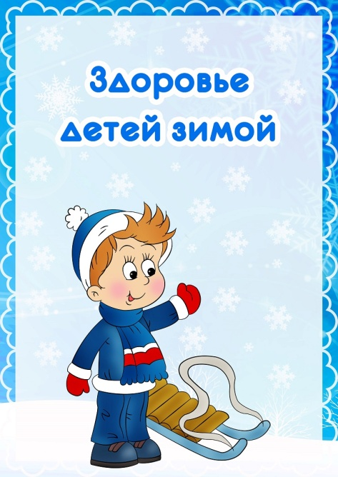
Детский организм куда слабее взрослого, а потому с наступлением зимы число детей, подхвативших простуду, резко увеличивается. Многие врачи считают, что сезонные заболевания – это вполне нормальное явление. Но все-таки: можно ли уберечь ребенка от простуды? Можно!
Чтобы уберечь ребенка от простуды в период сезонной вспышки заболеваемости, следуйте следующим советам, простым, но действенным!
• Приучите малыша дышать носом
Эта простая рекомендация очень важна. Дело в том, что именно слизистая оболочка носа становится самым первым барьером, встающим на пути микробов. При носовом дыхании значительная часть микробов нейтрализуется еще до попадания в организм. А значит, дышать носом – первый способ избежать болезни.
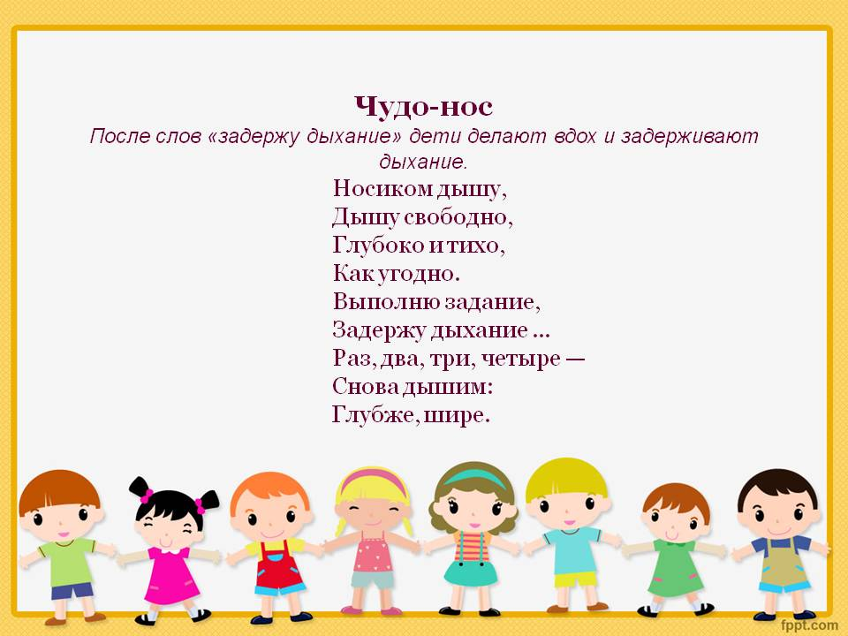

• У ребенка всегда должен быть чистый носовой платок
Лучше всего использовать одноразовые бумажные платочки – это позволит не допустить распространения инфекции. Кроме того, полезная привычка – чихать не в ладонь, а в сгиб руки: ведь микробы легко мигрируют со всех поверхностей в доме на ладошки малыша, а оттуда – прямиком в дыхательные пути.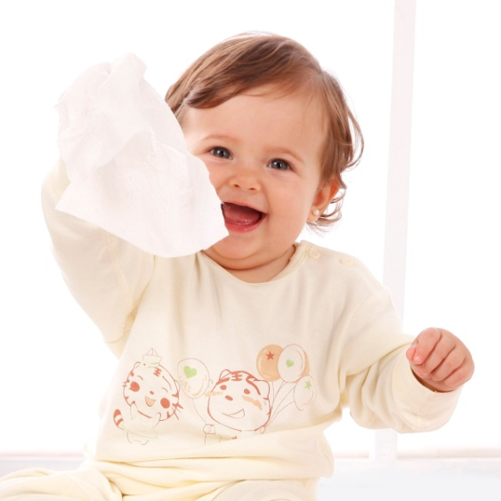
• Не забудьте про лук и чеснок
Природные фитонциды лука и чеснока обладают прекрасным свойством убивать микробы – а потому очень полезно бывает оставлять блюдечко с нарезанным луком или зубчиками чеснока в комнате, где спит ребенок. Кроме того, можно положить мелко нарезанный чеснок в контейнер от киндер-сюрприза.
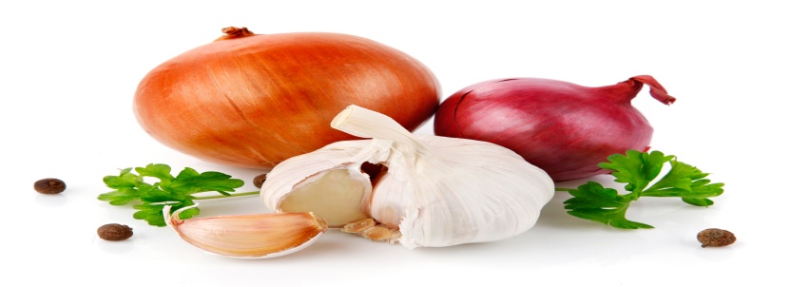
• Проветривайте комнату
Даже если за окном непогода, найдите пятнадцать минут, чтобы проветрить комнаты. Свежий воздух – действенное средство от микробов. Раз и навсегда откажитесь от курения в помещении – табачный дым имеет свойство просачиваться в любые щели, а на здоровье ребенка он влияет не лучшим образом: в частности, значительно снижает иммунитет.
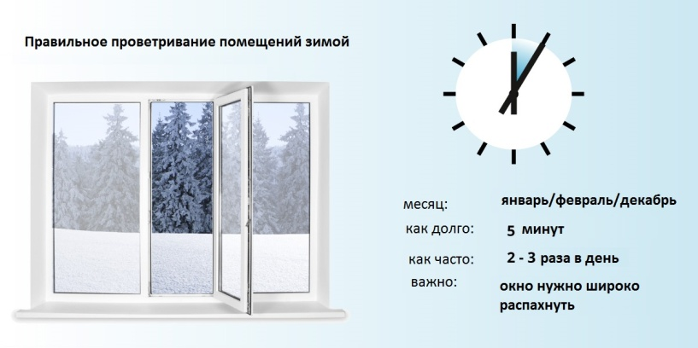
• Не пренебрегайте лекарствами для профилактики простудных заболеваний
В настоящее время существует ряд гомеопатических препаратов, которые помогают не только справиться с простудой, но и предотвратить ее. Гомеопатические препараты отличаются особенной эффективностью на самых ранних стадиях заболевания и способностью предотвратить заражение. Однако, стоит помнить о том, что эффект таких лекарств значительно снижается при регулярном приеме: для достижения максимального эффекта не стоит принимать одно и то же средство чаще, чем раз в полгода. Однако, вы всегда можете чередовать препараты
.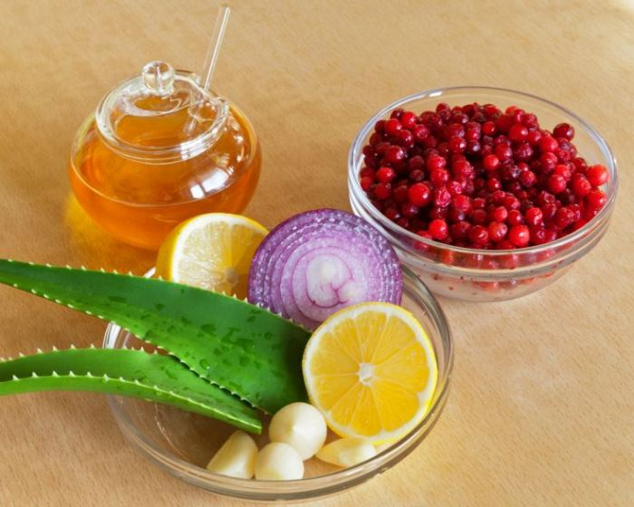

Укрепление иммунитета
Крепкий иммунитет гарантирует, что и холода, и сезонные вспышки простуды не окажут на малыша ровным счетом никакого влияния. Как же укрепить иммунитет ребенка?

• Правильное питание
В рационе малыша должно быть достаточно витаминов и минералов. Для этого вполне подходят покупные витаминно-минеральные комплексы, созданные специально для детей. Но иногда родители предпочитают не давать ребенку аптечные препараты, а обходиться натуральными средствами. Если это – и ваша позиция, постарайтесь, чтобы в питании ребенка присутствовали продукты, богатые витамином С, особенно важного для иммунитета: шиповник, черная смородина, сладкий перец, цитрусовые (лучше всего употреблять вместе с корочкой, облепиха, киви, капуста (в особенности – брюссельская, брокколи, цветная, краснокочанная, чеснок, ягоды калины, рябины, земляники. Полезны для иммунитета также витамины А и Е.
Помните, что продукты для детского стола должны быть натуральными! Полуфабрикаты и продукты быстрого приготовления при регулярном употреблении плохо сказываются на здоровье и самочувствии малыша.
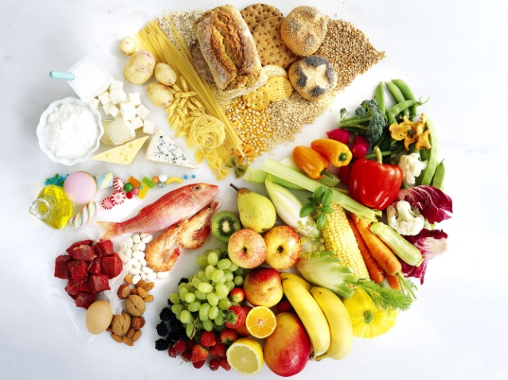

• Активный образ жизни
Физическая активность способствует укреплению организма. Бег, плавание, катание на велосипеде, самокате, роликах, прогулки – все это идет только на пользу иммунитету малыша. Особенно полезны физические упражнения на свежем воздухе. Если кроха много гуляет, бегает, прыгает, активно исследует детскую площадку, залезая куда только возможно – радуйтесь, скорее всего, его здоровье достаточно крепкое, чтобы противостоять болезням.
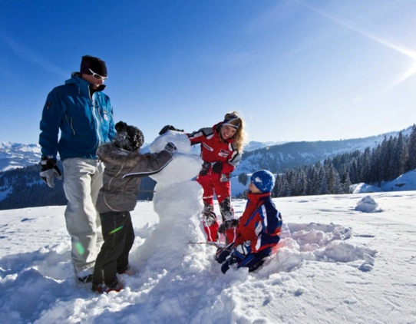
• Перепады температур
Организм, приученный стойко переносить перепады температур, способен так же стойко сопротивляться простуде. А потому очень полезны обливания прохладной водой и посещения бани или сауны. Заметим, что любые процедуры по закаливанию нужно вводить постепенно – постепенно снижать температуру воды, а в сауне начинать всего с нескольких минут.
Однако, меры по укреплению иммунитета – не панацея и не волшебная пилюля: для того, чтобы они возымели какой-то ощутимый эффект, потребуется время. Кроме того, укреплением иммунитета нужно заниматься постоянно. Но по достижении результата вы вряд ли будете жалеть – малыш будет болеть намного реже, станет крепче и здоровее.
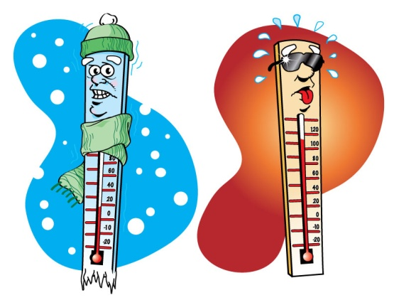
Спасибо за внимание!
Надеюсь, вы узнали что-нибудь полезное и новое.
Желаю вам и вашим детям крепкого здоровья!

